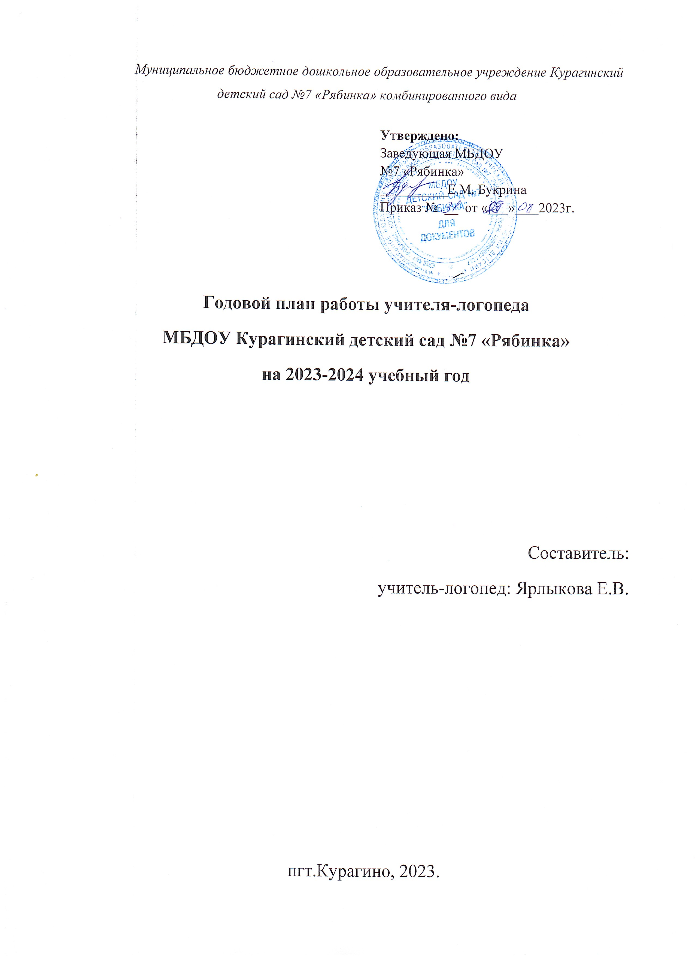Годовой план работы учителя-логопеда Ярлыковой Е.В. на 2023-2024 учебный год.
Цель: оказание квалифицированной помощи детям дошкольного возраста, имеющим нарушения устной речи, предупреждение, выявление и устранение речевых нарушений.
Задачи:
1.Осуществлять диагностику и коррекцию речевых нарушений у детей дошкольного возраста;
2. Разработка и реализация содержания коррекционной работы по предупреждению и преодолению общего недоразвития речи детей, зачисленных в компенсирующую группу, по рекомендации ТПМПК;
3. Разработка и реализация индивидуально-коррекционных маршрутов развития детей с тяжёлыми речевыми нарушениями с учётом структуры дефекта;
4. Оказание консультативной помощи педагогам и родителям по вопросам диагностики, выявления особенностей развития речи и коммуникации, коррекции нарушений у детей дошкольного возраста.
5.Развивать у детей подвижность артикуляционного аппарата; произвольное внимание к звуковой стороне речи; фонематическое восприятие; связную речь; психические процессы (внимание, память, мышление); Обогащать словарный запас;
6.Воспитывать стремление детей к преодолению недостатков речи;

Основные направления работы учителя-логопеда
ДИАГНОСТИЧЕСКАЯ РАБОТА
№ п/п | Содержание работы | Сроки
1. | Логопедическое и психолого-педагогическое обследование детей старшей группы компенсирующей направленности, определение особенностей речевого, психомоторного, общего развития детей | Сентябрь 23г,  январь, май 24г
2. | Диагностика речевых нарушений. Комплектация подгрупп. | До 15 сентября
3. | Сбор медицинских и педагогических сведений о раннем развитии ребенка. | сентябрь
4. | Участие в ППк ДОУ | По утвержденному плану работы ППк

КОРРЕКЦИОННО-РАЗВИВАЮЩАЯ ЛОГОПЕДИЧЕСКАЯ РАБОТА С ДЕТЬМИ СТАРШЕЙ ГРУППЫ
№ п/п | Содержание работы | Сроки | Выход
1. | Проведение фронтальной логопедической непосредственно образовательной деятельности по формированию правильного звукопроизношения, по формированию лексико-грамматических средств языка и развитию связной речи у детей старшей группы компенсирующей направленности | В течение учебного года  1 раз в неделю | Календарно - тематическое планирование
2. | Проведение подгрупповой логопедической непосредственно образовательной деятельности с детьми 5– 6 лет | В течение учебного года  Не менее 2 раз в неделю | Календарно-тематическое планирование, циклограмма
3. | Проведение индивидуальной логопедической коррекционно-развивающей деятельност | В течение учебного года  Не менее 2-3 раз в неделю | План индивидуально-коррекционных занятий
4. | Открытое занятие для родителей детей старшей группы. | Апрель 2024г.

ОРГАНИЗАЦИОННО-МЕТОДИЧЕСКАЯ РАБОТА
№ п/п | Содержание работы | Сроки | Выход
1. | Комплектование группы, утверждение списка группы | До 10 сентября | Список детей
2. | Составление и утверждение у заведующего ДОУ циклограммы и графика рабочего времени учителя-логопеда, регламента и индивидуально-подгрупповой логопедической работы на год | До 15 сентября | Циклограмма, график
3. | Составление рабочей программы учителя-логопеда | До 1 октября | Рабочая программа учителя-логопеда на 23-24 уч.год
4. | Составление годового, перспективного и календарно-тематического плана работы на учебный год | До 1 октября | Годовой, перспективный и календарный план работы
5. | Планирование логопедической фронтальной, подгрупповой, индивидуальной работы | В течение года согласно циклограмме | Еженедельные и ежедневные планы работы, конспекты учителя-логопеда
6. | Ведение протоколов обследования, речевых карт, индивидуальных перспективных планов работы, индивидуальных домашних тетрадей детей, журнала посещаемости. Оформление журнала движения детей. | В течение года | Речевые карты, индивидуальные перспективные планы работы на каждого ребенка, индивидуальные домашние тетради, протокол обследования, журнал посещаемости
7. | Составление конспектов занятий. | В течение года
8. | Составление индивидуальных маршрутов коррекционного обучения. | 18.09-01.10.23 | ИОМ на детей
9. | Подготовка анкет для родителей. Оформление журнала консультаций логопеда для родителей. | В течение уч.года | Анкеты, журнал консультаций
10. | Оформление тетради взаимодействия учителя-логопеда и воспитателей старшей группы компенсирующей направленности | До 1 октября | Тетрадь взаимодействия
11. | Разработать перспективный план взаимодействия учителя-логопеда и педагога-психолога по сопровождению детей с нарушениями речи. | До 1 октября | Перспективный план взаимодействия учителя-логопеда и педагога -психолога
12. | Отчет о проделанной коррекционной работе за учебный год. |  | Апрель-май 24г.
13. | Участие в работе творческой группы ДОУ | В течение года | Разработка практических материалов
РАБОТА С ПЕДАГОГАМИ ДОУ
№ п\п | Содержание работы | Сроки | Выход
1. | - Анализ и обсуждение результатов логопедической, психологической и педагогической диагностики детей старшей группы компенсирующей направленности.  - Консультации для воспитателей по результатам обследования речи детей.  - Рекомендации воспитателям по работе с «Тетрадью взаимосвязи учителя-логопеда и воспитателей». | Плановые ППк ДОУ в течение года  Октябрь, январь, май  Сентябрь | результаты диагностики
2. | Консультативное взаимодействие со специалистами ДОУ: с инструктором по физическому воспитанию, музыкальным руководителем, воспитателями групп, | В течение года по мере необходимости | Анализ работы за год
3. | Консультации для воспитателей ДОУ на семинарах, педагогических советах:  - Взаимосвязь работы учителя – логопеда и воспитателей старшей логопедической группы в коррекционной работе по устранению фонетико – фонематического недоразвития речи.  2.Консультации для воспитателей по результатам обследования речи детей.  3.Рекомендации воспитателям по работе с «Тетрадью взаимосвязи учителя-логопеда и воспитателей»,  - «Логопедические игры для формирования слоговой структуры слова».  4.Беседа с воспитателями о необходимости контроля за правильным звукопроизношением детей в спонтанной речи, на занятиях и во время режимных моментов.  - Консультация: «Игры и упражнения для совершенствования фонематического восприятия и навыков звукового анализа у детей старшего дошкольного возраста»  5.Консультации: «Приемы обогащения словарного запаса детей дошкольного возраста», «Грамматические категории, которыми должны обладать дети на этапе завершения старшей группы»  6.Консультации: «Приемы формирования грамматического строя речи у детей старшего дошкольного возраста с речевыми нарушениями», « Роль речевой дидактической игры в развитии ребёнка»  7.Консультация: «Речевая среда группы»  - Консультация-практикум: «Логопедическая работа на основном этапе коррекционно-образовательного процесса»  - Консультация: «Взаимодействие с родителями по речевому развитию дошкольников»  8.Консультация: «Формирование связных высказываний у дошкольников»  Практикум: Мастер – класс для педагогов «Развитие связной речи через применение сторителлинг - технологии»  9.Беседа: «Использование физкультминуток в работе логопеда, воспитателя и специалистов ДОУ»,  - Консультация: «Развитие фонематического слуха у детей дошкольного возраста»  10.Оценка качества коррекционно-педагогической деятельности  Беседа: «Логопедическая работа на заключительном этапе»  11.Посещение открытых занятий воспитателей и специалистов  12.Участие в праздниках, развлечениях, мероприятиях, проводимых в ДОУ  13.Участие в заседаниях ППк ДОУ. | Сентябрь  Октябрь  Ноябрь  Декабрь  Январь  Февраль  Март  Апрель  Май  В течение года по плану.  В течение года по плану.  В течение года по плану. | Выступление на педагогическом совете ДОУ  Консультация  Картотека игр  Картотека игр на развитие фонематического восприятия  Памятка «Ориентиры освоения грамматических категорий детьми 5-6 лет с ОНР»  Материал к мастер-классу, презентация, практикум
4. | Консультация для муз.руководителя: «Проведение логоритмических занятий с детьми 5- 6 лет с ОНР с использованием кубиков-Блума». | Ноябрь | Практический материал (презентация-консультация)
5. | Консультация логопеда для инструктора ФЗК "Особенности содержания и методики проведения физкультурных занятий с дошкольниками 5 – 6 лет, имеющими нарушения речи». | Февраль | Практический материал (презентация-консультация)
6. | Взаимодействие с педагогом-психологом:  - ПП диагностика детей с ОНР и ЗПР, составление (корректировка) заключений и рекомендации по результатам.  -разработка АОП ДО для детей с ОВЗ (ТНР, ЗПР, НОДА)  - составление, корректировка ИОМ на детей имеющих заключения ТПМПК, и детей раннего возраста, имеющих ЗРР.  -оценка результативности коррекционной работы, определение трудностей и перспектив развития. | Сентябрь 23, январь, май 24.  До 01.09.23.  До 01.10.23.  Апрель-май 24.
7. | Анализ совместной работы учителя-логопеда и воспитателей старшей логопедической группы за учебный год: обсуждение рабочих моментов; рекомендации по организации совместной деятельности | Май | Годовой отчет
РАБОТА С РОДИТЕЛЯМИ
№ п/п | Содержание работы | Сроки | Выход
1. | Выступления на родительских собраниях:  Выступление: «Знакомство родителей с содержанием логопедической работы в старшей группе в течение учебного года».  Родительское собрание: «Особенности развития детей ОНР»  Выступление: «Роль родителей в исправлении звукопроизношения у детей»  Родительское собрание: «Подведение итогов коррекционного обучения. Рекомендации родителям на летний период» | В течение года | Протокол собрания, консультация-презентация
2. | Тематические буклеты:  - « Проведение артикуляционной гимнастики в домашних условиях»  - «Что необходимо знать и помнить родителям при контроле за выполнением домашнего задания»  - «Распространённые ошибки родителей, пагубно влияющие на речевое развитие ребёнка»  - «Речевые игры по дороге в детский сад»  - «Игры на обогащение словаря у детей старшего дошкольного возраста»  - «Мы учим детей рассказывать»  - «Как научить запоминанию стихов» |  | Информационный материал в приемной группы
3. | Консультации для родителей:  - Индивидуальное консультирование для родителей по результатам логопедического обследования  - «Роль пальчиковой гимнастики в речевом развитии детей - «Помогая маме, тренируем пальчики»» | Сентябрь | Журнал учета консультативной работы
3. | - Консультация для родителей: Необходимость выполнения дыхательной и артикуляционной гимнастик.  4)Семинар-практикум: «Показ артикуляционной гимнистики». Правила выполнения дыхательной и артикуляционной гимнастики | Сентябрь | Консультация – тренинг,  информационные листы на стенде
3. | - «Формирование фонематического восприятия, навыков фонематического анализа и синтеза как одного из условий подготовки детей к школе»  - Семинар-практикум: «Показ пальчиковой гимнастики»  - «Детские ошибки. Не обращать внимания или поправлять?» | Октябрь | информационные буклеты в приёмной
3. | - «Обогащение словарного запаса детей в домашних условиях»  2)Индивидуальные беседы-консультации: «Как выполнять домашние задания?»  3)Беседа: «Закрепление правильного произношения поставленных звуков» | Ноябрь | Консультация-презентация
3. | - «Как воспитать у ребенка навыки правильного звукопроизношения».  - «Что такое детское словотворчество?» | Декабрь | Консультация-презентация  Информационный лист на стенде для родителей
3. | - Консультация-практикум: «Играем на ходу. Развитие речи детей в общении со взрослыми»  - Консультация: «Роль семьи в формировании речи ребёнка»  - Индивидуальные беседы: «Систематичность-залог положительного результата» | Январь | Консультация-презентация  Информационные буклеты в приёмной
3. | - Консультация «Развитие связной речи ребенка в семье»  - Индивидуальные беседы: «Достижения детей по преодолению речевых недостатков» | Февраль | Консультация для родителей детей, которым рекомендовано обучение в логопедической группе  Информационный лист на стенде для родителей
3. | Консультация: «Роль родителей в исправлении звукопроизношения у детей»  - Инд.беседы: «Уровень речевого развития детей» | Март | Консультация  Информационный лист на стенде для родителей
3. | - Консультация: «Если ваш ребенок левша?»  - «Некоторые источники волнения у детей»  - Беседа: «Польза чтения» | Апрель | Консультация-презентация
 | - Консультация: «Роль родителей в формировании грамматически правильной речи у дошкольников»; «Заучивание стихов» | Май
 | Подведение итогов коррекционного обучения в старшей группе. Рекомендации учителя-логопеда родителям на летний период | Май | Индивидуальные беседы
4. | Анкетирование родителей «Эффективность взаимодействия логопеда и родителей»  Динамика развития. Результаты за прошедший учебный период. Рекомендации учителя-логопеда на летний период.  Папки-передвижки по запросу родителей.  Еженедельные по лексическим темам недели | В течение года | Анкеты, папки-передвижки

ОСНАЩЕНИЕ КАБИНЕТА
№ п/п | Содержание работы | Сроки | Выход
1. | Пополнение учебно-методического комплекса:  - новинки методической литературы  - пополнение имеющихся и создание новых картотек по коррекционной работе с детьми  - пополнение консультаций для педагогов и родителей. | В течение года | Картотеки, методические разработки, книги, консультации, презентации
2. | Пополнение учебно-дидактического комплекса  - новые игры и игрушки для работы с детьми  - пособия для фронтальной, подгрупповой и индивидуальной работы с детьми | В течение года | Дидактические игры, игрушки, пособия
3. | Пополнение канцелярских товаров | По мере необходимости в течение года | Канцелярские принадлежности, бумага, папки и т.п.
ИНФОРМАЦИОННО-ПРОСВЕТИТЕЛЬСКАЯ РАБОТА. ПОВЫШЕНИЕ ПРОФЕССИОНАЛЬНОЙ КВАЛИФИКАЦИИ.
№ п/п | Содержание работы | Сроки | Выход
1. | Посещение МО учителей-логопедов. Планирование работы.  Размещение статей, консультаций, рекомендаций, конспектов занятий на интернет-сайте МБДОУ № 7 «Рябинка», в группах и социальных сетях  Публикации в районном сборнике « Труд и творчество педагогов» | В течение года: | План работы МО на 2023-2024 учебный год, протоколы МО, справки по проведенному МО, статьи на сайте, материал сборника
2. | Участие в педагогических советах, семинарах, консилиумах ДОУ, Работе с педагогами и специалистами ДОУ (консультации, семинары, практикумы) | В течение года | Материалы
3. | Просмотр открытых занятий, мастер-классов | В течение года | Письменные материалы, анализ просмотренных мероприятий
4. | Отслеживание и изучение новинок в методической литературе по внедрению ФГОС ДО в работу учителя-логопеда детского сада в журналах «Логопед», «Логопед в ДОУ», «Дошкольное образование» и др. | В течение года | Письменные материалы, презентации, консультации
5. | Работа над темой самообразования: «Логопедическое сопровождение детей раннего возраста с задержкой речевого развития» | В течение года | Теоретические и практические материалы

